FRUTTA E VERDURA: CHE MERENDA STUPENDA!

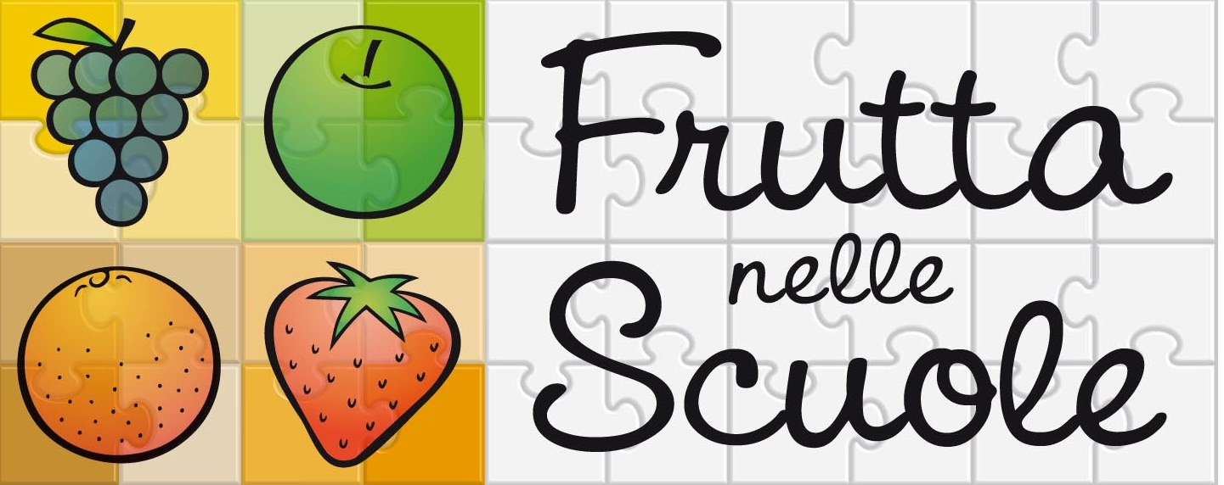

Il 1° C.D. “Giovanni Bovio” ha aderito al programma Frutta nelle Scuole per l’anno scolastico 2022-23.
Il programma è rivolto ai bambini che frequentano la scuola primaria (6-11 anni) e ha lo scopo di incrementare il consumo dei prodotti ortofrutticoli e di accrescere la consapevolezza dei benefici di una sana alimentazione.
A questo scopo, l'obiettivo del programma è quello di:
- divulgare il valore ed il significato della stagionalità dei prodotti;
- promuovere il coinvolgimento delle famiglie affinché il processo di educazione alimentare avviato a scuola continui anche in ambito familiare;
- diffondere l’importanza della qualità certificata: prodotti a denominazione di origine (DOP, IGP), di produzione biologica;
- sensibilizzare gli alunni al rispetto dell’ambiente, approfondendo le tematiche legate alla riduzione degli sprechi dei prodotti alimentari.
Le misure di accompagnamento programmate dal Ministero hanno quale obiettivo prioritario quello di “informare” e sviluppare un consumo consapevole della frutta e della verdura, privilegiando la distribuzione del prodotto fresco.
Frutta e verdura sono particolarmente importanti per una sana alimentazione, tanto che le raccomandazioni dei nutrizionisti suggeriscono di assumere giornalmente almeno cinque porzioni tra frutta e verdura, meglio se di colori diversi (rosso, giallo–arancio, verde, bianco, blu-violetto) nei diversi pasti, dalla prima colazione, agli spuntini e alle merende, oltre che ovviamente a pranzo e a cena; sono alimenti importantissimi perché ricchi di acqua, di fibra, di vitamine e di sali minerali.
Saziano con poche calorie e con pochi grassi, se non quelli necessari per il condimento, e per questo il loro consumo protegge da malattie croniche come tumori e malattie cardiovascolari. Sono anche un valido aiuto per tenere sotto controllo il peso, proprio grazie al loro scarso apporto calorico e all’elevato potere saziante. Hanno una presenza rilevante di alcune vitamine (C, A, B1, B2, K, E) e di sali minerali (fosforo, potassio, ferro, rame); contengono anche zuccheri in quantità variabile, poche proteine e quasi nessun tipo di grassi.
“Frutta e verdura nelle scuole” è un programma promosso dall’Unione Europea, realizzato dal Ministero dell'agricoltura, della sovranità alimentare e delle foreste, e svolto in collaborazione con il Ministero dell’Istruzione, dell’Università e della Ricerca, il Ministero della Salute, Agea, le Regioni e Province autonome di Trento e Bolzano.
La distribuzione di frutta e verdura avverrà secondo un preciso calendario, a partire dal 2 marzo 2023.

